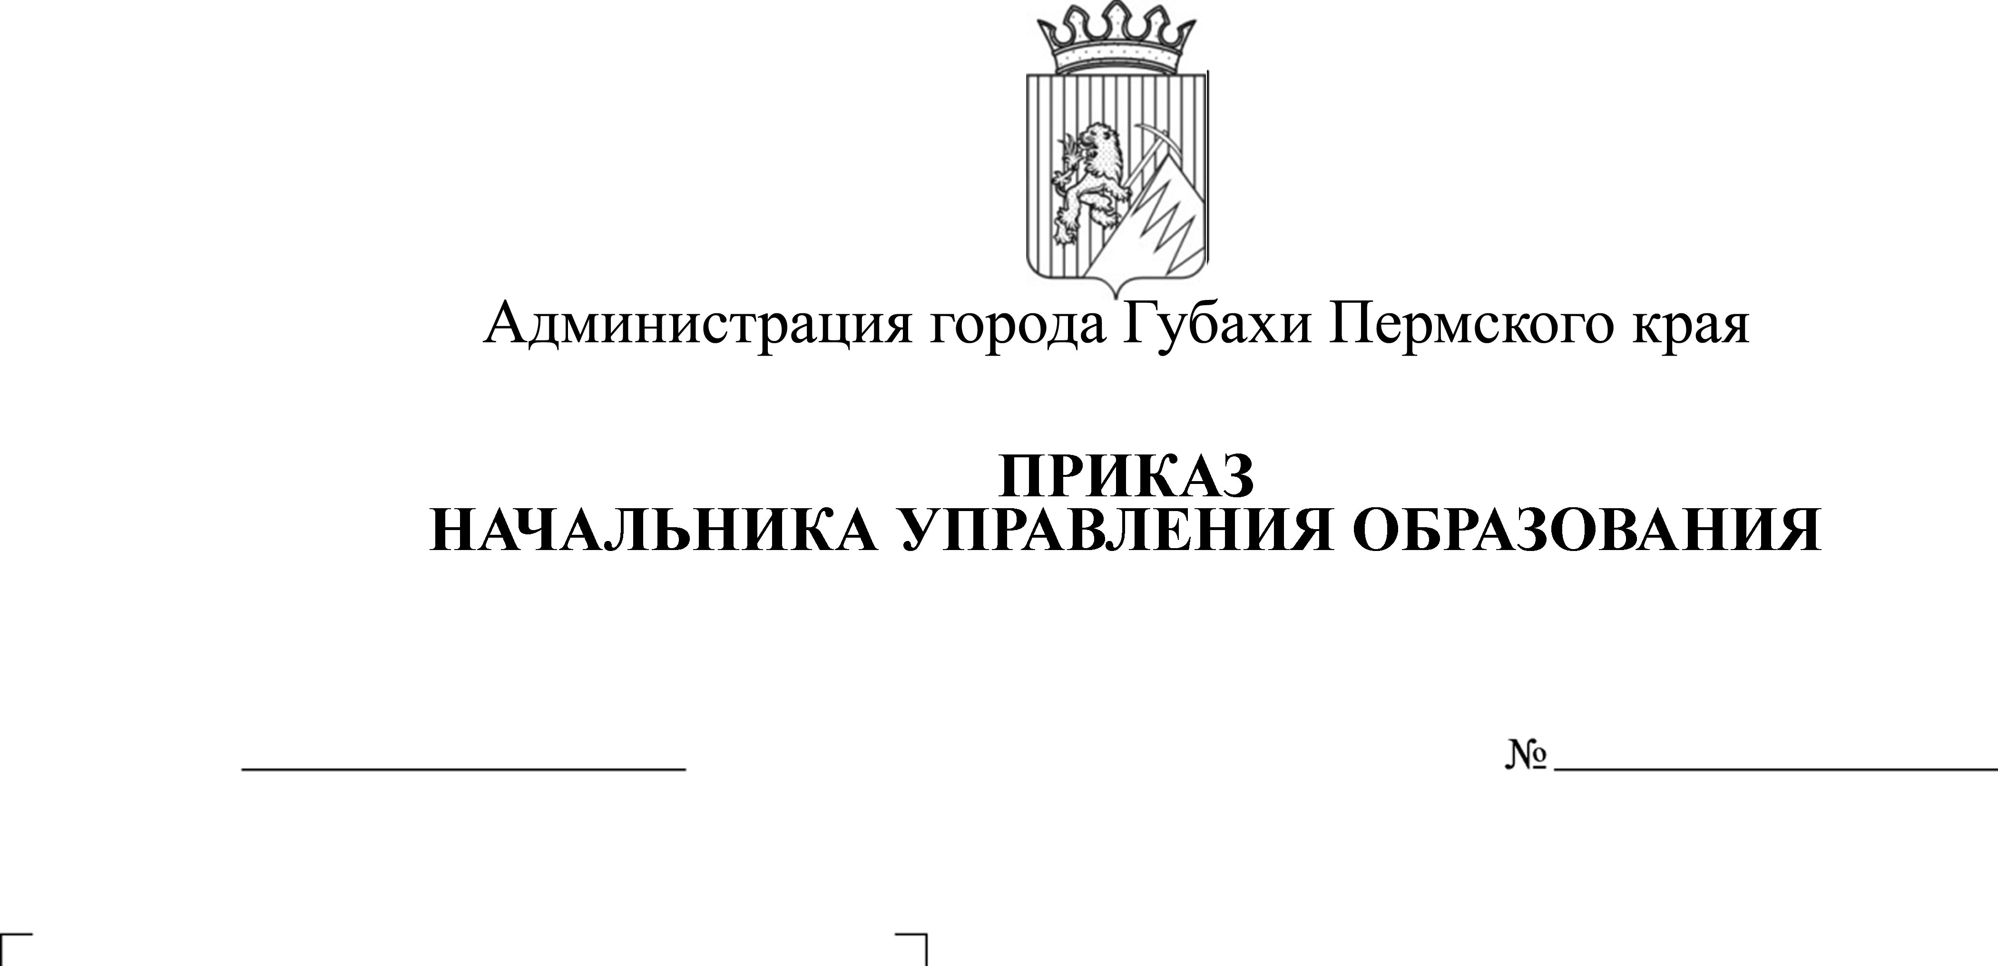
01.02.2017
СЭД-01-06-16
О проведении муниципального этапа спортивных соревнований "Президентские состязания и игры"
В соответствии с приказом министерства образования и науки Пермского края от 19.04.2016г. № СЭД-26-01-35-687 «О проведении Всероссийских «Президентских состязаний» и «Президентских спортивных игр» школьников среди образовательных организаций
ПРИКАЗЫВАЮ
- Утвердить прилагаемое Положение «О проведении муниципального этапа спортивных соревнований «Президентские состязания и игры» среди учащихся образовательных организаций.
- Провести муниципальный этап спортивных состязаний «Президентские состязания и игры» среди учащихся образовательных организаций в сроки, установленные Положением.
- Возложить ответственность за проведение соревнований на Колпакову Оксану Николаевну, учителя физической культуры МБОУ СОШ №14 (НОЦ) - главного судью и Демину Ольгу Александровну, учителя физической культуры МБОУ СОШ №14 (НОЦ) - главного секретаря.
- Руководителям образовательных организаций:
  - осуществлять командирование участников соревнований в соответствии со сроками проведения соревнований;
  - взять под личный контроль соблюдение мер по обеспечению охраны жизни и здоровья детей в период проведения соревнований и во время доставки участников к месту проведения соревнований и обратно;
  - назначить ответственных за жизнь и здоровье детей во время следования к месту проведения мероприятия и обратно, а также во время соревнований;
  - проводить инструктаж по технике безопасности с участниками команд перед каждым соревнованием;
  - разместить информацию о соревнованиях «Президентские состязания и игры» на сайтах образовательных организаций.
  - Исполнение взять под личный контроль.
- Руководителям образовательных организаций МАОУ ООШ № 2, МАОУ ООШ № 20, МБОУ СОШ №14 (НОЦ)
  - предоставить спортивный зал для проведения муниципального этапа спортивных состязаний согласно срокам установленных в Положении.
  - назначить ответственного администратора за осуществлением порядка и создания условий проведения муниципального этапа спортивных соревнований.
- Контроль за исполнением приказа возложить на главного специалиста по дополнительному образованию и воспитательной работе Дорофееву И.А.

Начальник управления С.В.Баскакова

С приказом ознакомлен
главный специалист И.А.Дорофеева

УТВЕРЖДЕНО
приказом начальника управления образования
от 01.02.2017 № СЭД-01-06-16

Положение о проведении соревнований
«Президентские состязания и игры»

Цели и задачи:
- Соревнования проводятся с целью улучшения спортивно-оздоровительной работы в школе и в городе;
- Массовое привлечение школьников к регулярным занятиям физической культурой;
- Выявление сильнейших спортсменов, команд города.
Руководство:
Общее руководство проведением возлагается на учителей физической культуры. Главный судья соревнований – Закиева А.Б., главный секретарь – Дёмина О.А.
Дата и место проведения:
Соревнования проводятся в спортивных залах школ города с 12 января 2017 года по 1 апреля 2017 года. Начало соревнований в 16.00 часов.
Участники соревнований:
В соревнованиях участвуют команды 5 - 9 классов. Состав команды 8девочек + 8 мальчиков.
Заявки: Заявки на участие подаются за 30 минут до начала соревнований.
Программа соревнований:
Спортивное многоборье и спортивные игры.
Определение победителей:
Победители и призеры этапа Президентских состязаний в общекомандном зачете определяются по результатам участия во всех видах программы.
Победители и призеры состязаний определяются по наименьшей сумме мест, занятых классом – командой в обязательных видах программы, умноженных на соответствующий коэффициент: спортивное многоборье – 2, спортивные игры – 1.
При равенстве суммы мест у двух или более классов – команд, преимущество получает класс – команда, показавшая лучший результат в спортивном многоборье (тесты). Результаты личного зачета в спортивном многоборье подводятся раздельно среди юношей и девушек.
Участнику класса-команды, который не смог принять участие в спортивном многоборье по уважительной, в том числе по решению врача (болезнь, травма и т.п.) начисляются очки, набранные участником соревнований, показавшим в спортивном многоборье (тестах) худший результат.
При равенстве очков у двух или более участников, преимущество получает участник, показавший лучший результат в беге на 1000 м. Команда победительница определяется по наибольшей сумме очков, набранной по сумме 12 лучших результатов (6 юношей, 6 девушек).
При равенстве очков у двух и более классов – команд, преимущество получает класс-команда, набравшая большую сумму очков в беге на 1000 м.
В игровых видах программы команда - победитель и призеры определяются по правилам данного вида.
Победители и призеры в личном и командном зачете награждаются грамотами и призами, участники – благодарностью.
Программа соревнований:
- Спортивное многоборье
Соревнования лично – командные и включают в себя:
Бег 800 м (юноши, девушки 5-7 класс). Бег 1000 м (юноши, девушки 8-9 класса). Выполняются с высокого старта на беговой дорожке. Результат фиксируется с помощью секундомера с точностью до 0,1 секунды.
Бег 30 м (юноши, девушки 5 – 9 класс). Проводится на беговой дорожке (старт произвольный). Результат фиксируется с помощью секундомера с точностью до 0,1 секунды.
Подтягивание на перекладине (юноши). Участник с помощью судьи принимает положение виса хватом сверху. Подтягивается непрерывным движением так, чтобы его подбородок оказался над перекладиной. Опускается в вис. Самостоятельно останавливает раскачивание и фиксирует на 0,5 сек. Видимое для судьи положение виса. Не допускается сгибания рук поочерёдно, рывки ногами или туловищем, перехват руками, остановка при выполнении очередного подтягивания. Пауза между повторениями не должна превышать 3 сек.
Сгибание и разгибание рук в упоре лежа (отжимание) (девушки). Исходное положение – упор лежа на полу. Голова, туловище и ноги составляют прямую линию. Сгибание рук выполняется до касания грудью предмета высотой не более 5 см, не нарушая прямой линии тела, а разгибание производится до полного выпрямления рук при сохранении прямой линии тела. Даётся одна попытка. Пауза между повторениями не должна превышать 3 сек. Фиксируется количество отжиманий при условии правильного выполнения упражнения.
Подъём туловища из положения лежа на спине (юноши, девушки). Исходное положение – лёжа на спине, руки за головой, пальцы в замок, ноги согнуты в коленях, ступни закреплены (партнер по команде руками фиксирует голеностопный сустав участника, выполняющего упражнение). Фиксируется количество выполненных упражнений до касания локтями коленей в одной попытке за 30 сек. Во время выполнения упражнения не допускается подъем таза. Касание мата всей спиной обязательно.
Прыжок в длину с места (юноши, девушки). Выполняется от линии отталкивания двумя ногами одновременно с махом рук. Длина прыжка измеряется в сантиметрах от линии отталкивания до ближнего касания ногами или любой частью тела. Участнику предоставляется три попытки.
Наклон вперед из положения сидя (юноши, девушки). На полу обозначается центровая и перпендикулярная линии. Участник, сидя на полу, ступнями ног касается центровой линии, ноги выпрямлены в коленях, ступни вертикальны, расстояние между ними составляет 20 – 30 см, руки вперед, ладони вниз. Выполняется три наклона вперед, на четвертом фиксируется результат касания и фиксации (не менее 2 сек.) кончиков пальцев на перпендикулярной мерной линии. Сгибание ног в коленях не допускается.
- Спортивные игры
Баскетбол (6-9 класс). Соревнования командные. Проводятся среди юношей и девушек, в соответствии с правилами соревнований по виду спорта «баскетбол» утвержденными Минспортом России, по круговой системе. От каждого класса допускаются 8 юношей, 8 девушек.
Основное время игры составляет 2тайма по 15 минут «грязного времени». В случае равного счета играется дополнительные три минуты.
Плавание.
Соревнования лично – командные. Проводятся раздельно среди юношей и девушек, и в смешанной эстафете, в соответствии с правилами соревнований по виду спорта «плавание», утвержденными Минспортом России.
Личные соревнования: дистанция – 25 метров (5-6 класс), 50 метров (7-9 класс) (вольный стиль). От каждого класса – команды допускается 4 участника (2 юноши, 2 девушки).
Смешанная эстафета 4х25 м (вольный стиль), состав команды – 4 человека (2 юноши, 2 девушки).
Результат фиксируется с точностью 0,1 сек.
Настольный теннис.
Соревнования личные. Проводятся раздельно среди юношей и девушек, в соответствии с правилами соревнований по виду спорта «настольный теннис», утвержденными Минспортом России, по олимпийской системе. От каждого класса – команды допускается по 4 участника (2 юноши, 2 девушки).
Участники должны иметь собственные ракетки.
Сроки и место проведения соревнований
1 этап – МАОУ ООШ №20: 07 февраля 2017г. - 5 – 6 классы.
08 февраля 2017г. - 7 класс МАОУ СОШ № 15
8-9классы
09 февраля 2017г. - 8 – 9 классы.
Программа:
- Подтягивание на перекладине (юноши).
- Сгибание и разгибание рук в упоре лежа (отжимание) (девушки)
- Подъём туловища из положения лежа на спине (юноши, девушки).
- Наклон вперед из положения сидя (юноши, девушки).
2 этап – МАОУ ООШ № 2: 28 февраля 2017г. - 5 – 6 классы.
01марта 2017г. - 7 класс
МАОУ СОШ №15 8-9 классы
2 марта 2017 года 8 – 9 классы.
Программа:
- Бег 800 м (юноши, девушки 5-7 класс). Бег 1000 м (юноши, девушки 8-9 классы).
- Бег 30 м (юноши, девушки 5 – 9 класс).
- Прыжок в длину с места (юноши, девушки).
3 этап – МБОУ СОШ №14 (НОЦ). 14 марта 2017г.- 6 классы
15 марта 2017г.- 7 классы
16 марта 2017г.- 8 классы
17 марта.2017г. - 9 классы
Программа:
- Баскетбол

*Сроки могут быть изменены по согласию всех сторон.
Дата проведения соревнований по плаванию будет объявлена дополнительно.

